Design màn hình Danh mục thuốc & Đơn thuốc
- Màn hình danh mục thuốc
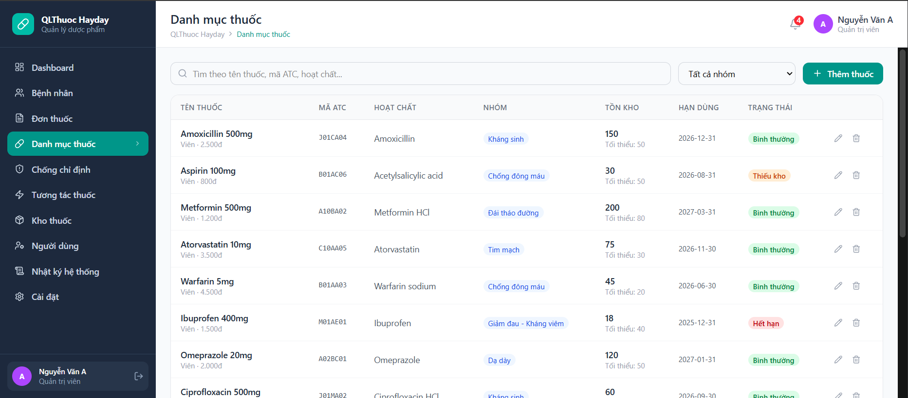
- Màn hình đơn thuốc
